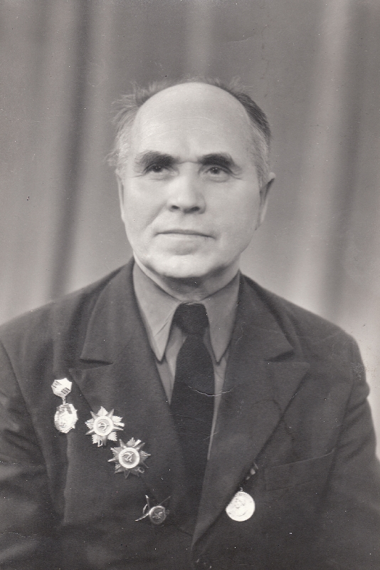
В этом году мы празднуем 70-летие Победы в Великой Отечественной Войне.
Память о бессмертном подвиге народа живёт в наших сердцах. Наши деды и прадеды мужественно защищали нашу Родину.
Их самоотверженная любовь к Отечеству – пример для всех поколений.
Мой прадедушка Власков Николай Андреевич - был художником. Работал учителем рисования и черчения в школе (45 лет). Участник многочисленных выставок. Был награжден премиями, грамотами и дипломами.
С 1937 по 1946 годы мой прадед служил в Советской Армии.
Участвовал в Финской и Великой Отечественной Войне.
Был офицером. Будучи на передовой, он не оставлял своего боевого карандаша. Составлял планы и карты боевых действий по указанию маршала Рокоссовского.
Участвовал в героическом штурме и взятии Кёнигсберга.
Был награжден двумя Орденами Отечественной Войны I степени, Орденом Отечественной Войны II степени, Орденом «Красной Звезды», а также пятнадцатью медалями.
В одном из боёв немецкая пуля попала в Орден «Красной Звезды», висевший на груди у моего прадедушки и тем самым Орден спас ему жизнь.
Я горжусь тем, что у меня был такой прадед, который вместе с советскими солдатами прошёл войну и победил, подарив нам чистое и мирное небо над головой!

